1. С помощью стандартного браузера
Google Chrome, зайдите на сайт
https://cab.vodokanalpodolsk.ru/

2. Нажмите на кнопку рядом с адресной строкой (выделено зелёным)

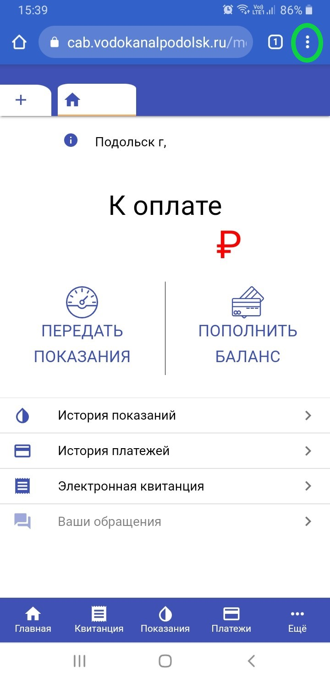
3. Выберите пункт "Установить приложение"

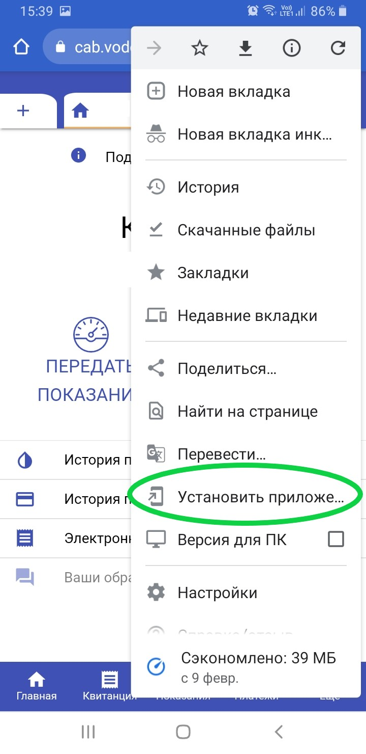
4. Подтвердите установку приложения

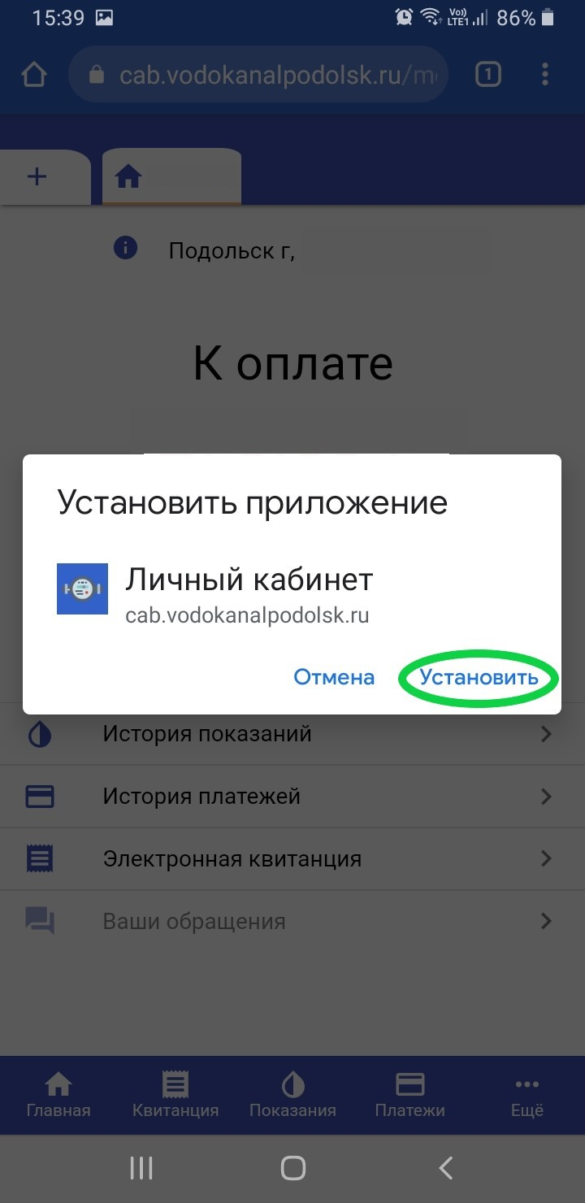

5. После установки приложение будет отображено на "плитке" приложений

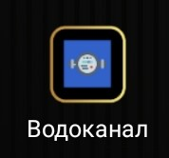
6. Запустив установленное приложение "Водоканал" вы попадёте в мобильное приложение абонента

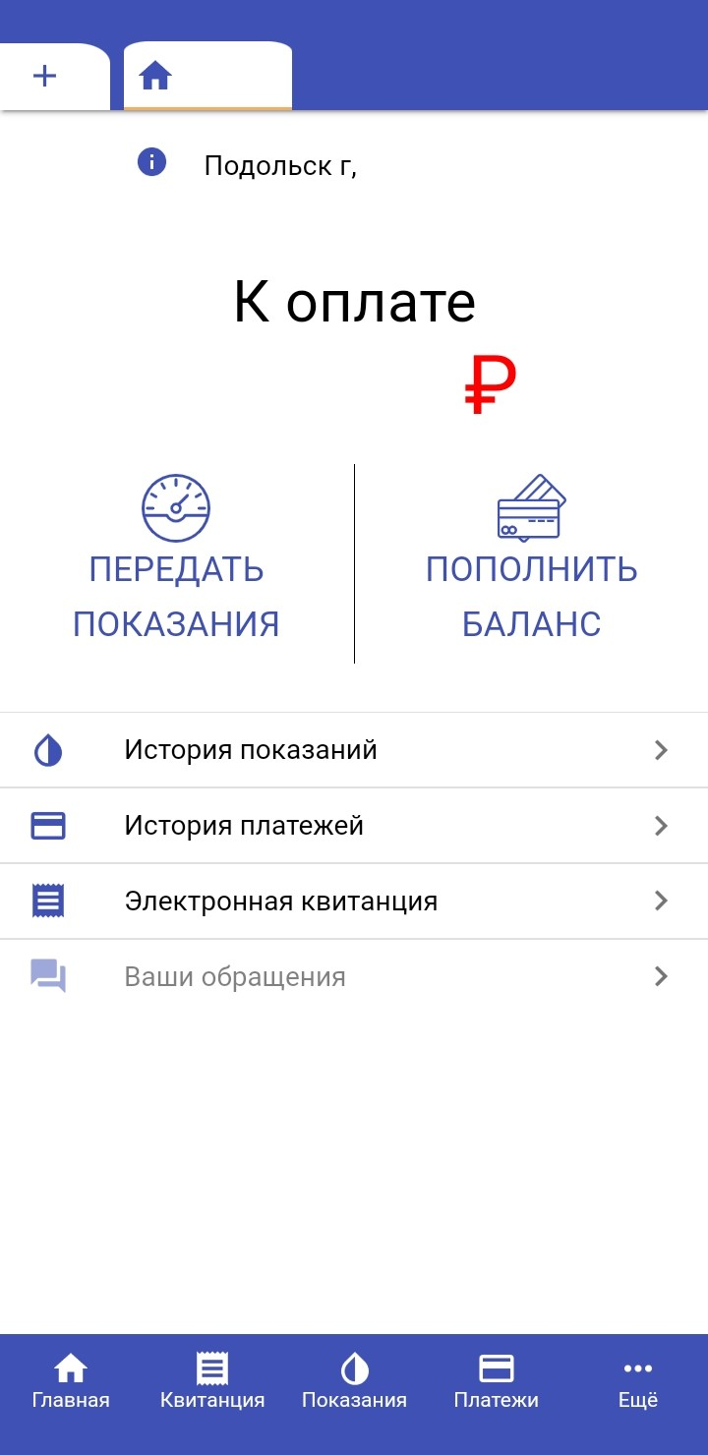
1. С помощью стандартного браузера
Safari, зайдите на сайт
https://cab.vodokanalpodolsk.ru/

2. Нажмите на кнопку внизу экрана
(выделено зелёным)

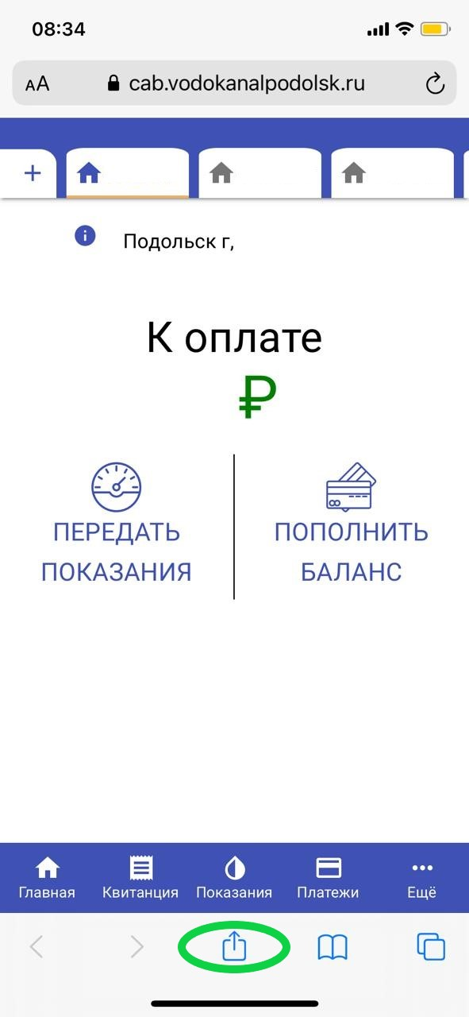
3. Откройте список "свайпом" снизу вверх
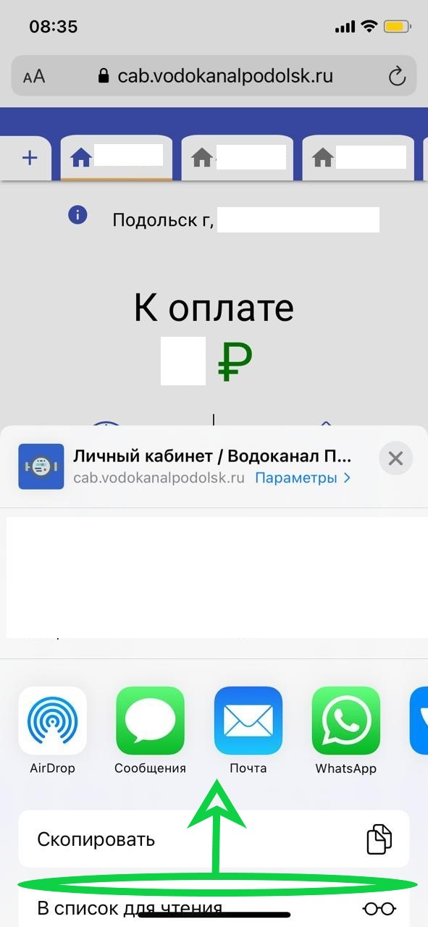
4. Выберите пункт "На экран Домой"

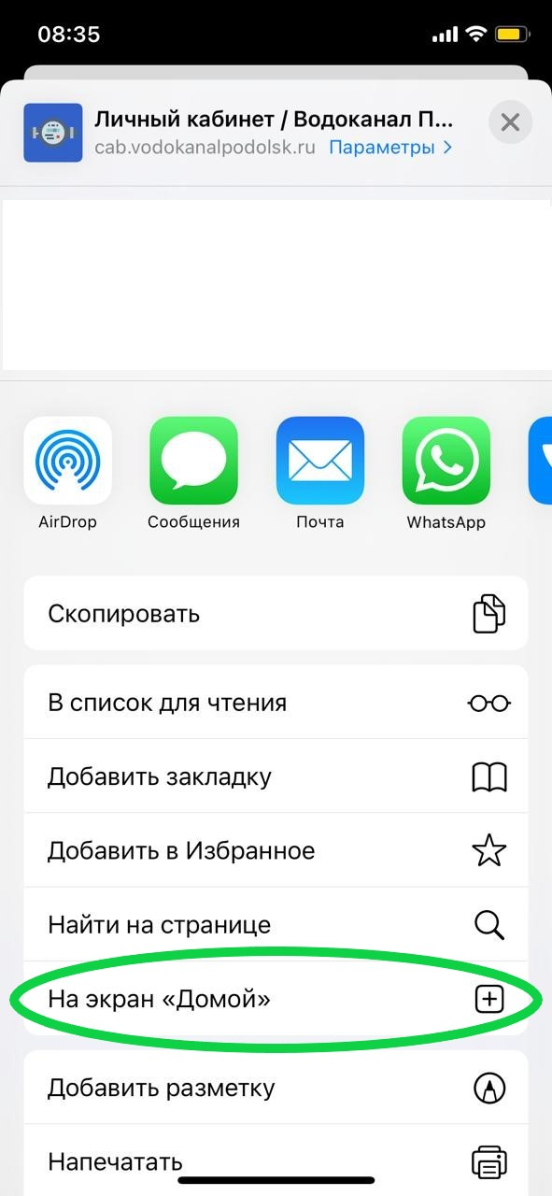

5. После установки приложение будет отображено на "плитке" приложений

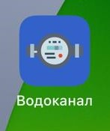
6. Запустив установленное приложение "Водоканал" вы попадёте в мобильное приложение абонента

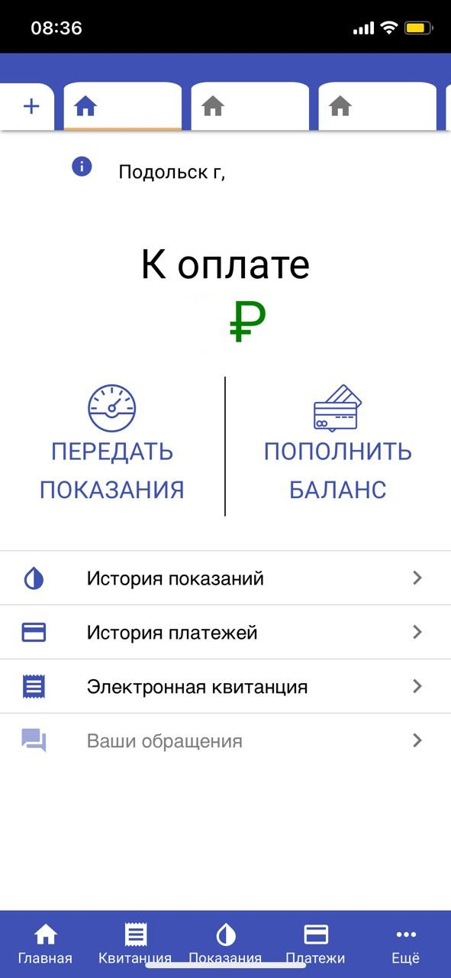
1. Нажмите + в "шапке" личного кабинета

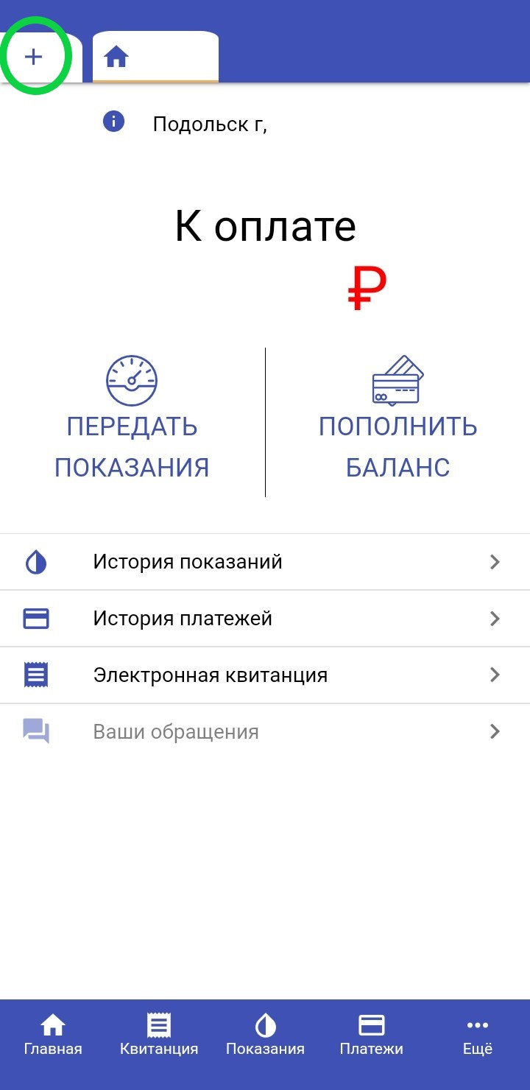
2. Заполните все поля указанные на странице, в случае надобности бумажных квитанций снимите галку с пункта "Я согласен получать счета в личном кабинете и отказываюсь от получения бумажных счетов" после нажмите на кнопку добавить.

